  - Knowledge Base
  - Syarat dan Ketentuan Program Referral Kasir Pintar
Skip to main content
Helpdesk Kasir Pintar

Cara Menambah Akun Staf & Login ke Akun Staf (Kasir Pintar Pro)
PostedMarch 1, 2024
UpdatedOctober 1, 2026
ByTechnical Writer
You are here:
- Main
- Aplikasi Kasir Pintar Android
- Pengaturan
- Manajemen Staf
- Cara Menambah Akun Staf & Login ke Akun Staf (Kasir Pintar Pro)
← All Topics
Dengan fitur Manajemen Staf, Anda dapat membuat akun terpisah untuk setiap staf sesuai dengan peran dan akses fitur yang dibutuhkan. Setelah akun dibuat, staf dapat login menggunakan akun masing-masing tanpa perlu menggunakan akun pemilik toko.
Ketentuan
- Fitur Manajemen Staf tersedia untuk pengguna Kasir Pintar Pro.
- Anda dapat menambahkan maksimal 5 akun staf tanpa biaya.
- Penambahan akun staf ke-6 dan seterusnya dikenakan biaya Rp11.100/staf.
- Pemilik toko (owner) dapat mengatur hak akses fitur untuk setiap akun staf sesuai kebutuhan.
1. Cara Menambah Akun Staf
Untuk menambahkan akun staf di Aplikasi Kasir Pintar, ikuti langkah berikut:
- Login ke aplikasi Kasir Pintar Pro menggunakan akun owner.
- Setelah berhasil login, klik ikon garis tiga di pojok kiri atas untuk membuka menu sidebar.

- Pilih menu Pengaturan pada sidebar.
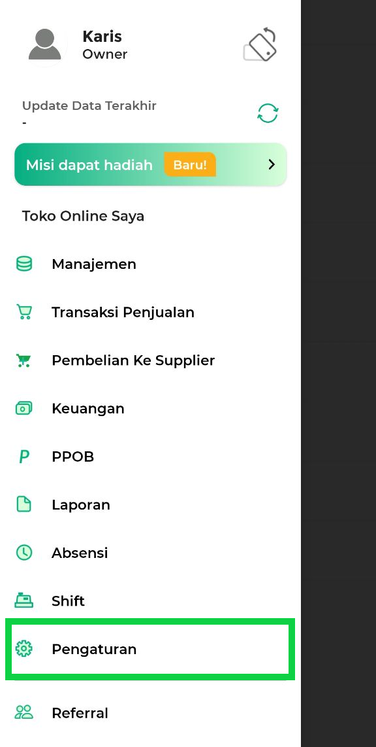
- Pilih Manajemen Staf untuk mengelola data akun staf.
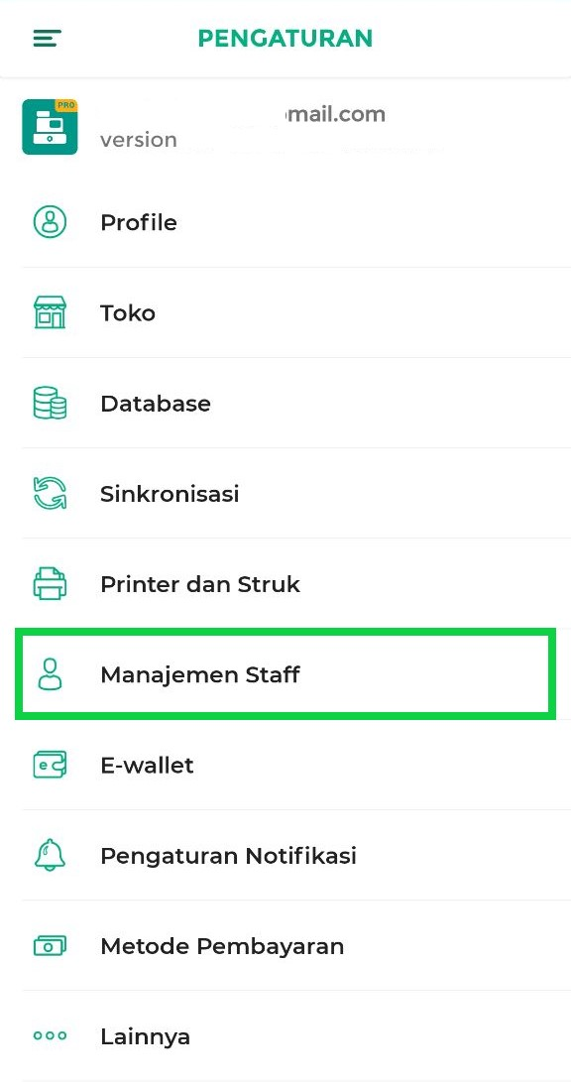
- Klik tombol Tambah Staf untuk menambahkan akun staf baru.
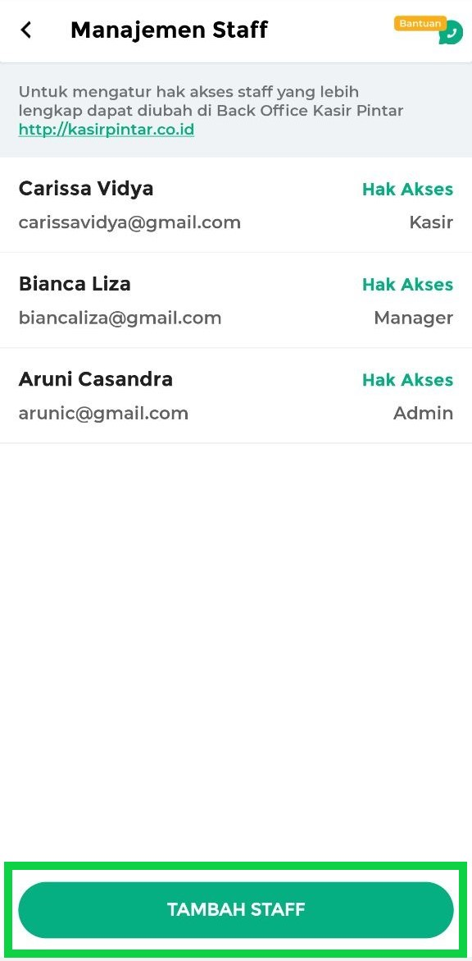
- Lengkapi data akun staf yang akan ditambahkan:
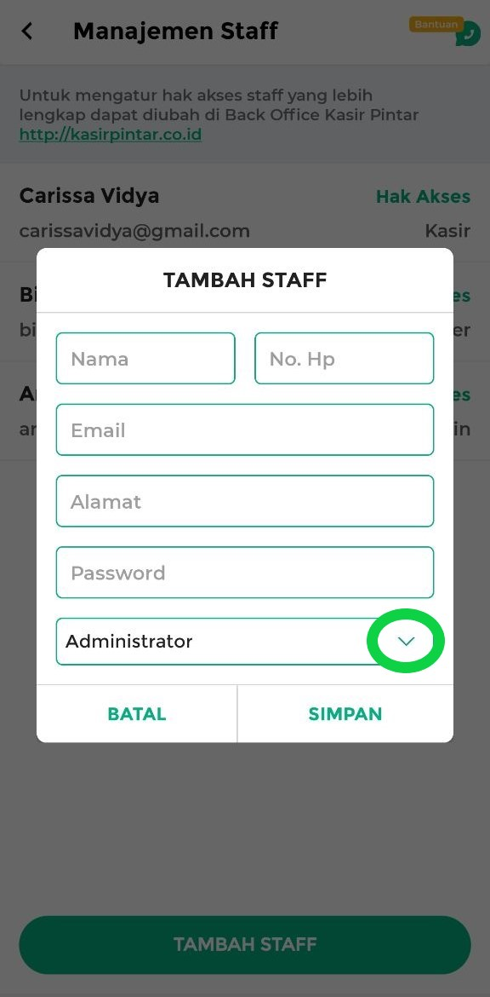
  - Nama Lengkap: Masukkan nama lengkap staf.
  - Nomor HP Aktif: Masukkan nomor HP staf yang aktif dan terhubung dengan WhatsApp.
  - Email: Masukkan email yang akan digunakan staf untuk login, dapat menggunakan email random, misalnya karis@tokomantapjiwa.com.
  - Alamat: Masukkan alamat lengkap staf.
  - Password: Buat password yang akan digunakan staf untuk login di akunnya.
  - Role Staf: Pilih peran staf sesuai tugas dan tanggung jawabnya.
Tersedia 3 role:
    - Administrator: Memiliki akses ke Menu Manajemen/Database, Transaksi, dan Laporan.
    - Manajer : Memiliki akses ke Menu Manajemen/Database dan Laporan.
    - Kasir: Memiliki akses ke Menu Manajemen/Database dan Transaksi.
Pelajari selengkapnya: Apa Perbedaan Role Owner, Administrator, Manajer, dan Kasir?
- Setelah semua data terisi, klik Tambah Staf untuk menyimpan akun ke database staf.
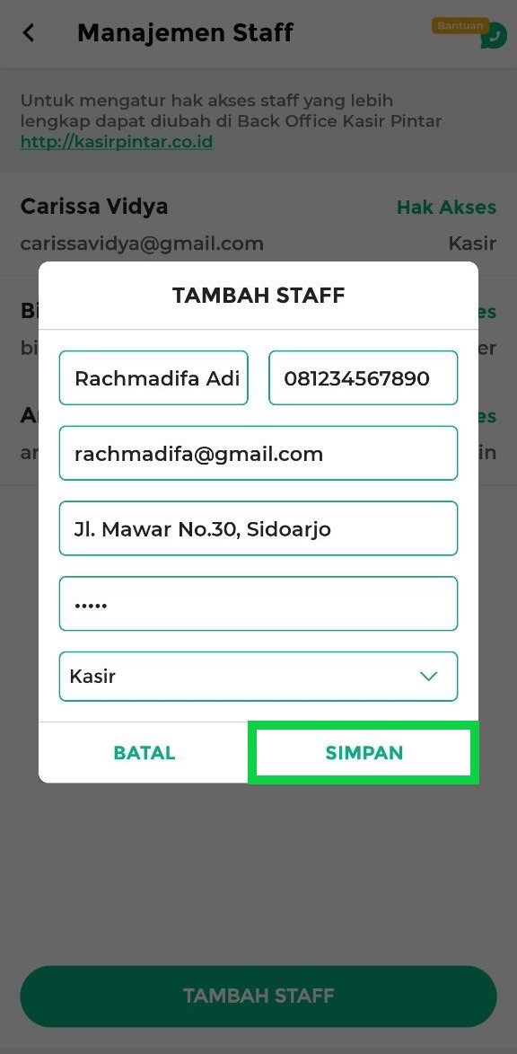
- Akun staf berhasil dibuat. Selanjutnya, berikan email dan password akun kepada staf agar dapat digunakan untuk login.
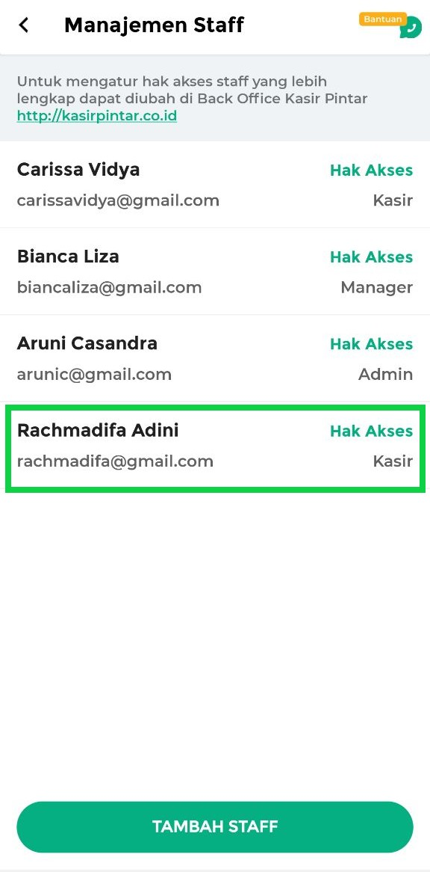
Setelah akun staf berhasil dibuat, Anda dapat menyesuaikan hak akses sesuai tugas dan kebutuhan staf.
Lihat panduan: Cara Mengatur Hak Akses Staf (Kasir Pintar Pro)
Selamat Mencoba!
Video Tutorial

2. Cara Login Menggunakan Akun Staf
Setelah akun staf dibuat, staf dapat login ke Website/Back Office Kasir Pintar dan aplikasi Kasir Pintar menggunakan email dan password yang diberikan oleh pemilik toko (owner).
Berikut cara login ke aplikasi Kasir Pintar Pro menggunakan Akun Staf:
- Masukkan email dan password akun staf yang telah diberikan oleh pemilik toko (owner).
Tips: Untuk melihat password yang dimasukkan, klik ikon mata di sebelah kolom password.
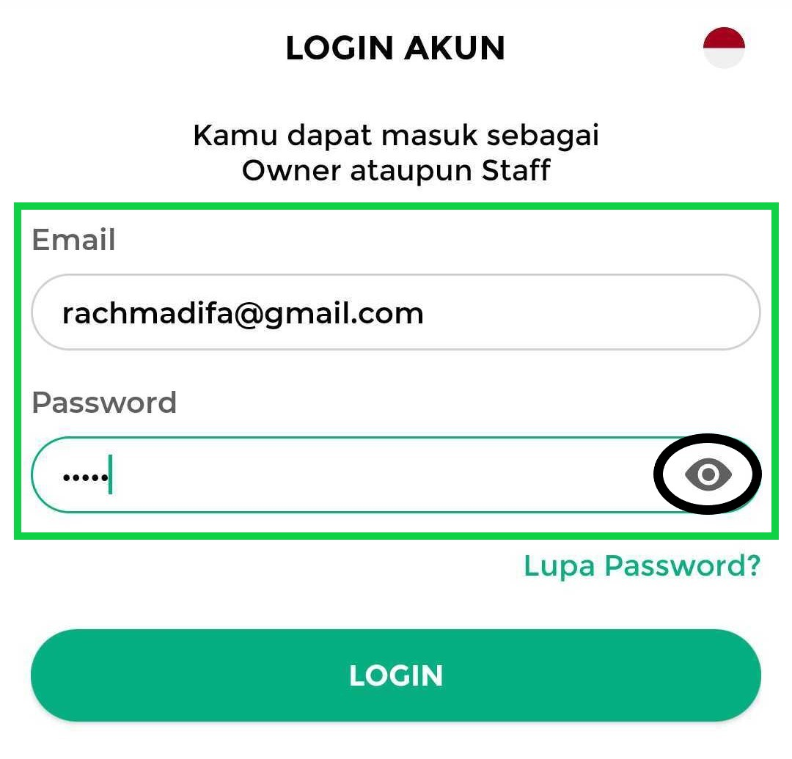
- Setelah semua data terisi, klik tombol Login
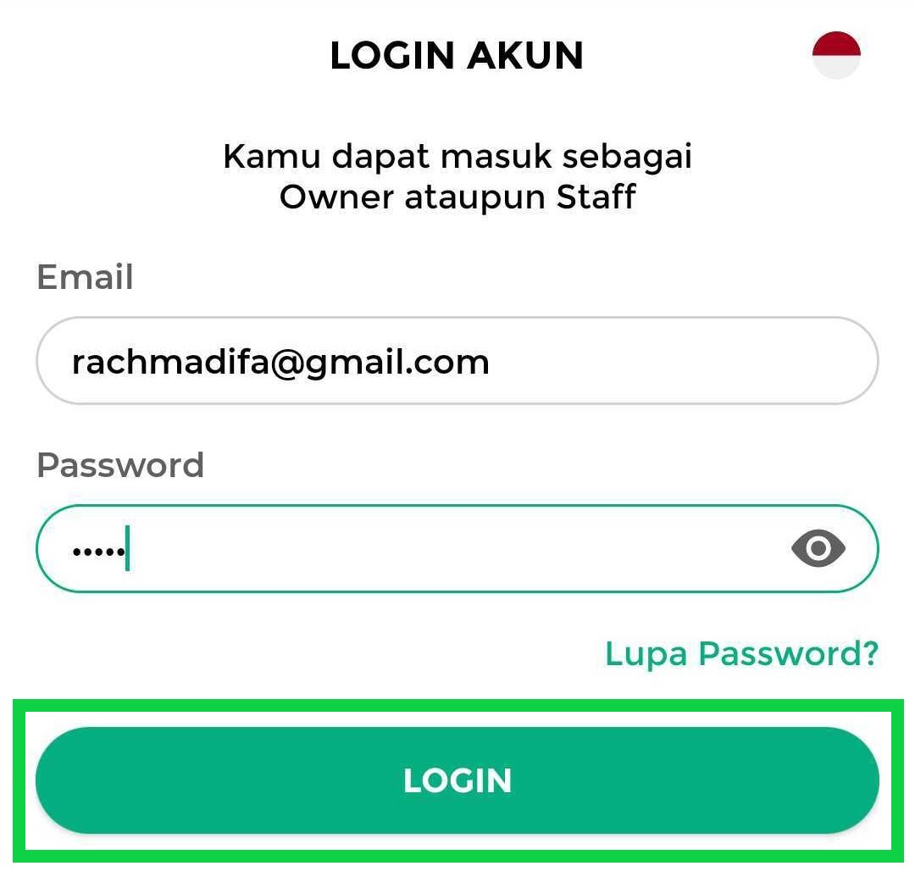
- Jika muncul pop up permintaan izin perangkat, pilih Izinkan untuk melanjutkan proses login.
Catatan: Untuk mengetahui lebih lanjut tentang izin yang diperlukan aplikasi, lihat panduan berikut: Penjelasan Permission Aplikasi Kasir Pintar.
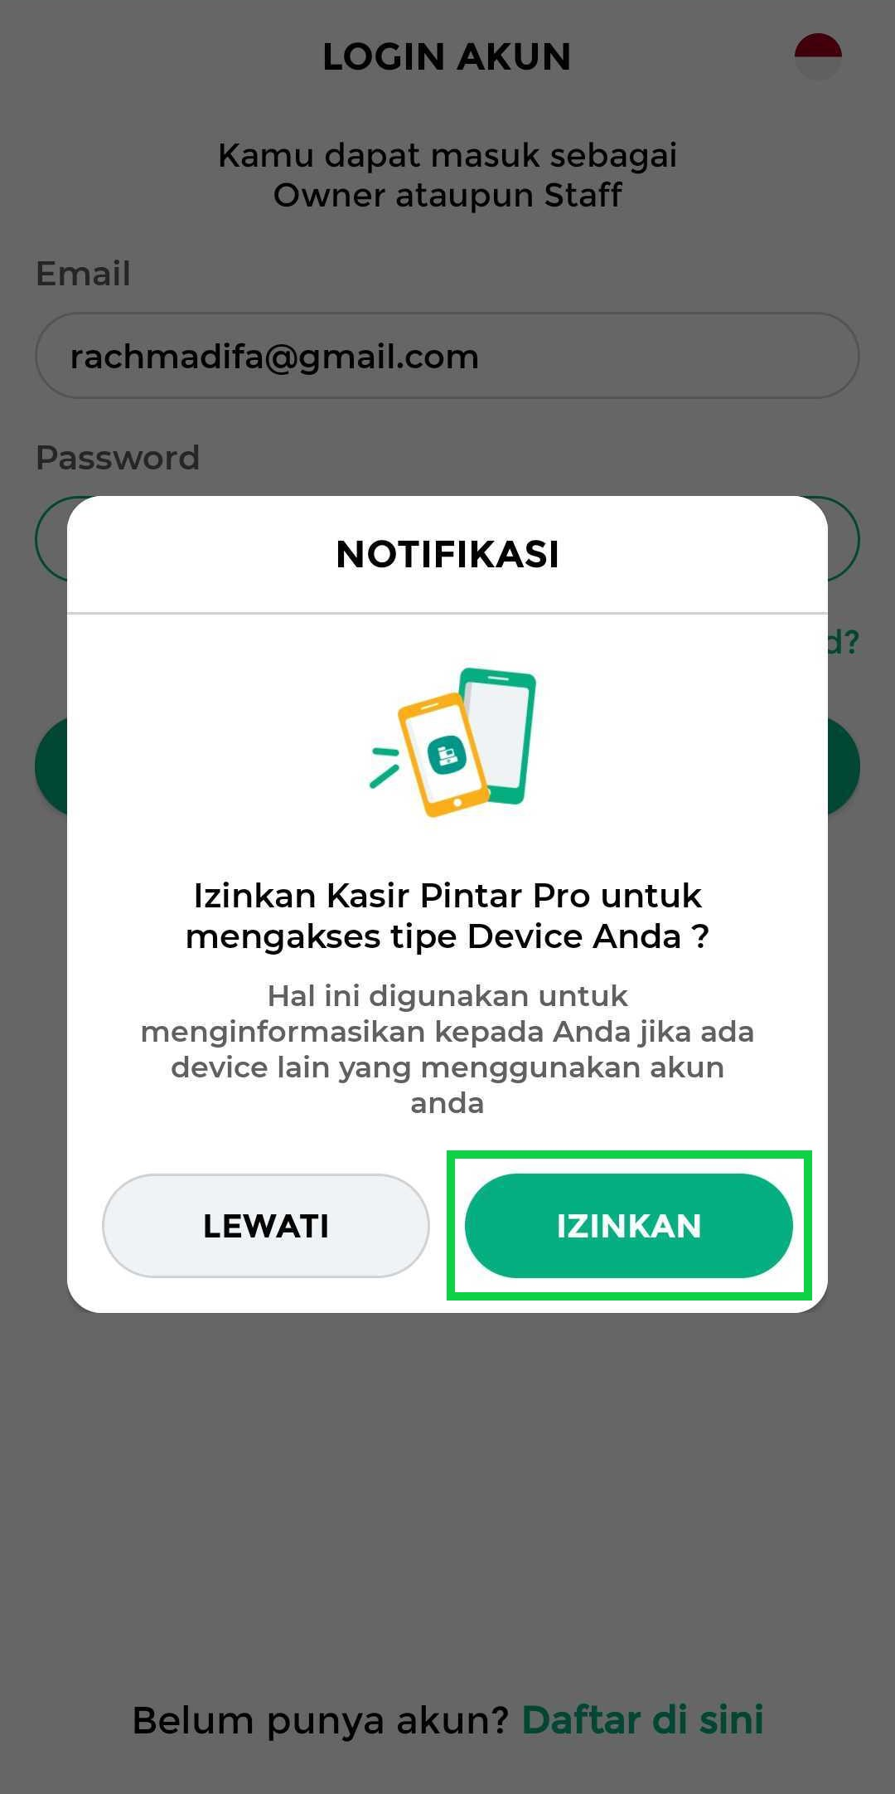
- Jika login berhasil, Anda akan diarahkan ke halaman Manajemen.
Untuk membuka menu yang tersedia, klik ikon garis tiga di pojok kiri atas.
- Pilih menu yang ingin Anda akses.
Gambar berikut merupakan contoh tampilan akun staf dengan role Kasir.
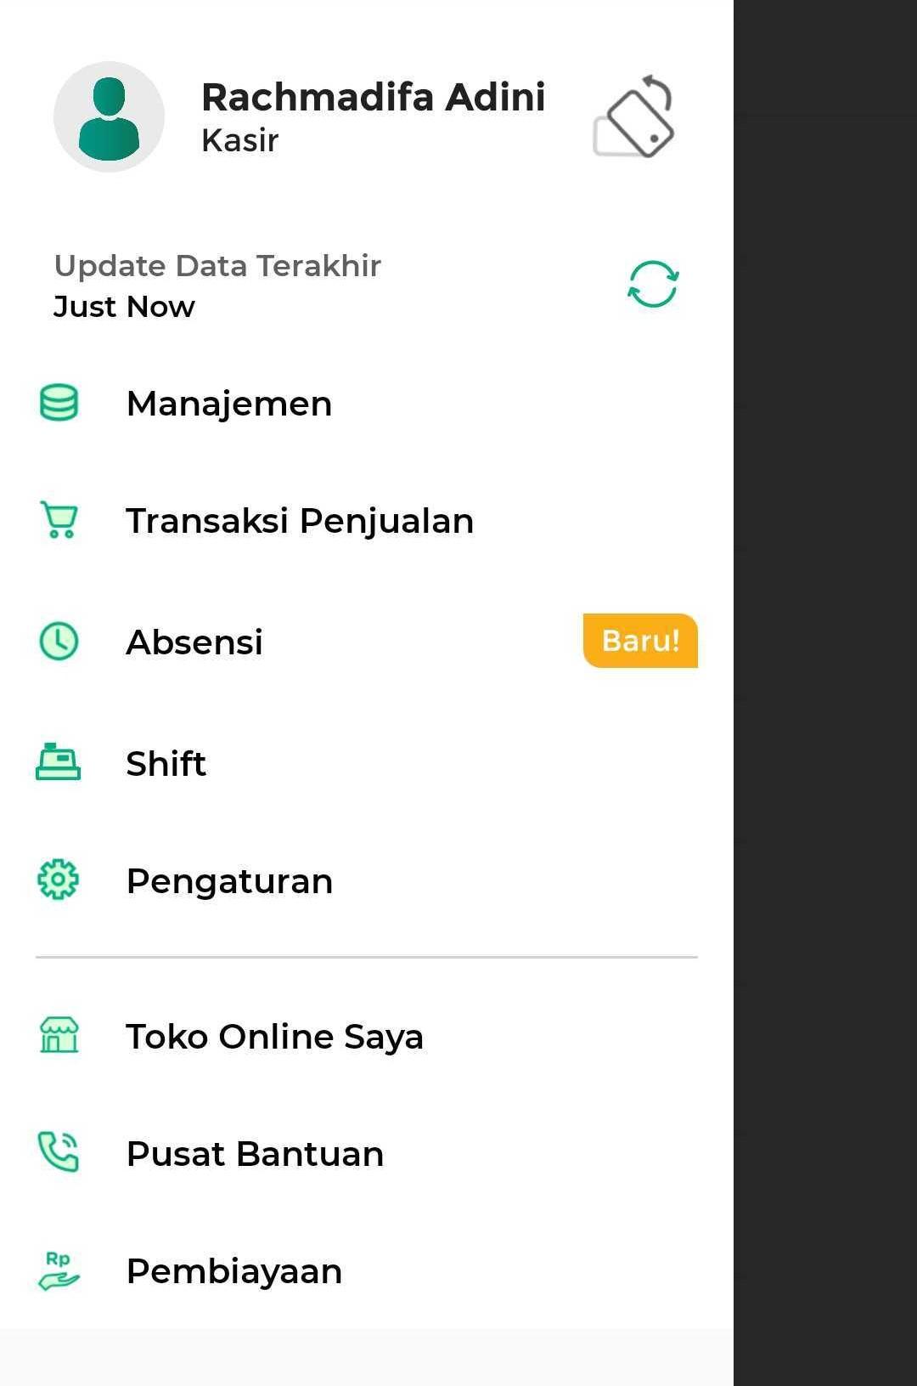
Selamat, Akun Staf Berhasil Digunakan!
Setelah berhasil login, staf dapat menggunakan Website/Back Office Kasir Pintar dan aplikasi Kasir Pintar sesuai dengan role dan hak akses yang telah diberikan.
FAQs
- Bagaimana cara menambah akun staf di Website/Back Office Kasir Pintar?
Anda juga dapat menambahkan akun staf melalui Website/Back Office Kasir Pintar.
Lihat panduan selengkapnya: Cara Menambah Akun Staf (Website/Back Office).
- Bagaimana cara mengubah data staf?
Data akun staf hanya dapat diubah melalui Website/Back Office Kasir Pintar.
Lihat panduan selengkapnya: Cara Mengubah Data Akun Staf
- Bagaimana cara menghapus akun staf yang sudah tidak digunakan?
Akun staf yang sudah tidak digunakan dapat dihapus melalui Website/Back Office Kasir Pintar.
Lihat panduan selengkapnya: Cara Menghapus Akun Staf.
- Apakah owner dapat melihat password akun staf?
Tidak. Password bersifat rahasia dan tidak dapat dilihat oleh siapapun. Jika lupa password staf, owner dapat mengubah password akun staf melalui Website/Back Office Kasir Pintar.
- Bagaimana cara mengubah password akun staf?
Owner dapat mengubah password akun staf melalui Website/Back Office Kasir Pintar dengan langkah berikut:
  - Login ke website/back office menggunakan akun owner.
  - Pada menu sidebar, pilih Pengaturan → Manajemen Staf → Data Staf.
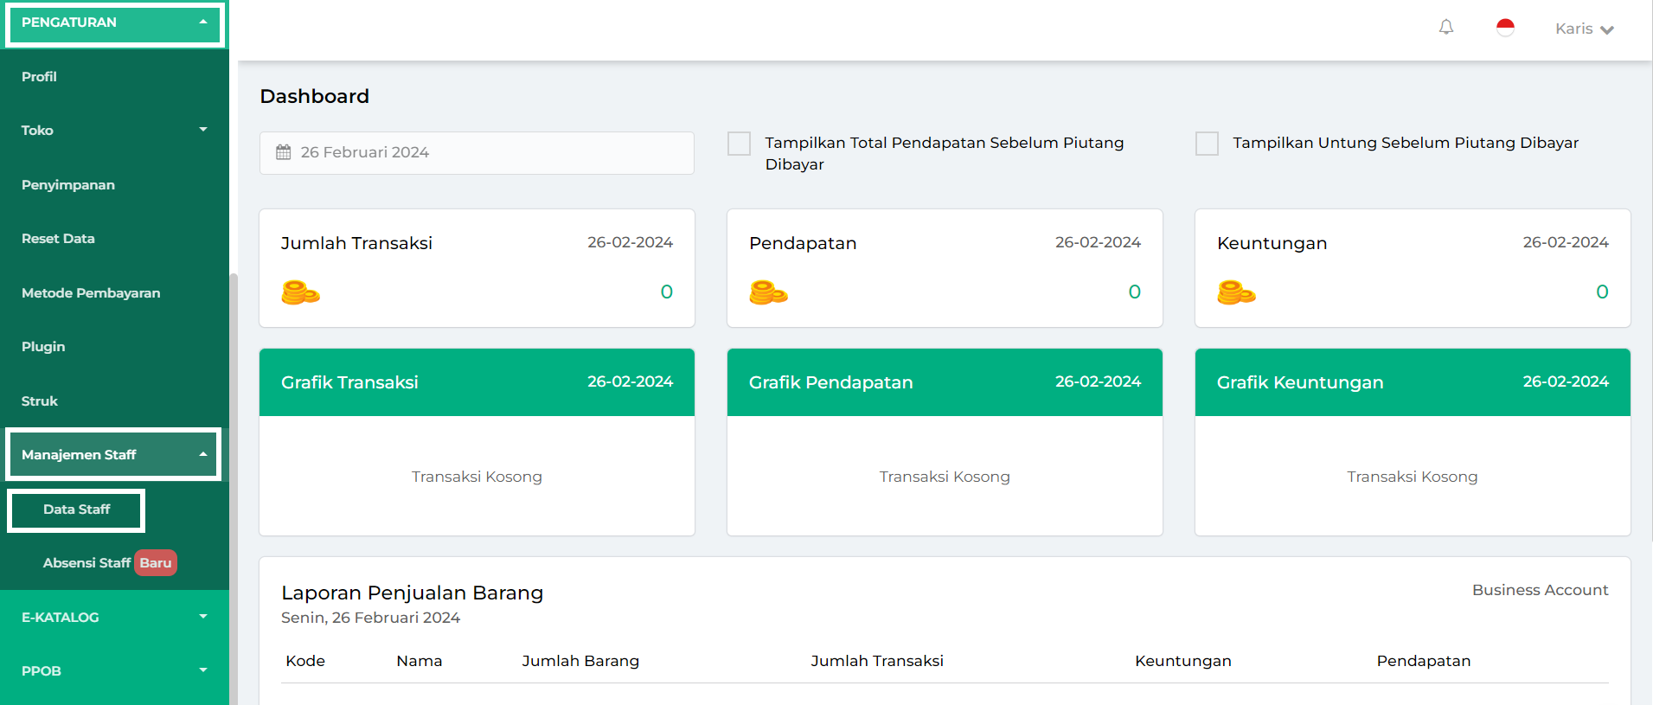
  - Klik tombol Ubah pada akun staf yang password-nya ingin diubah.
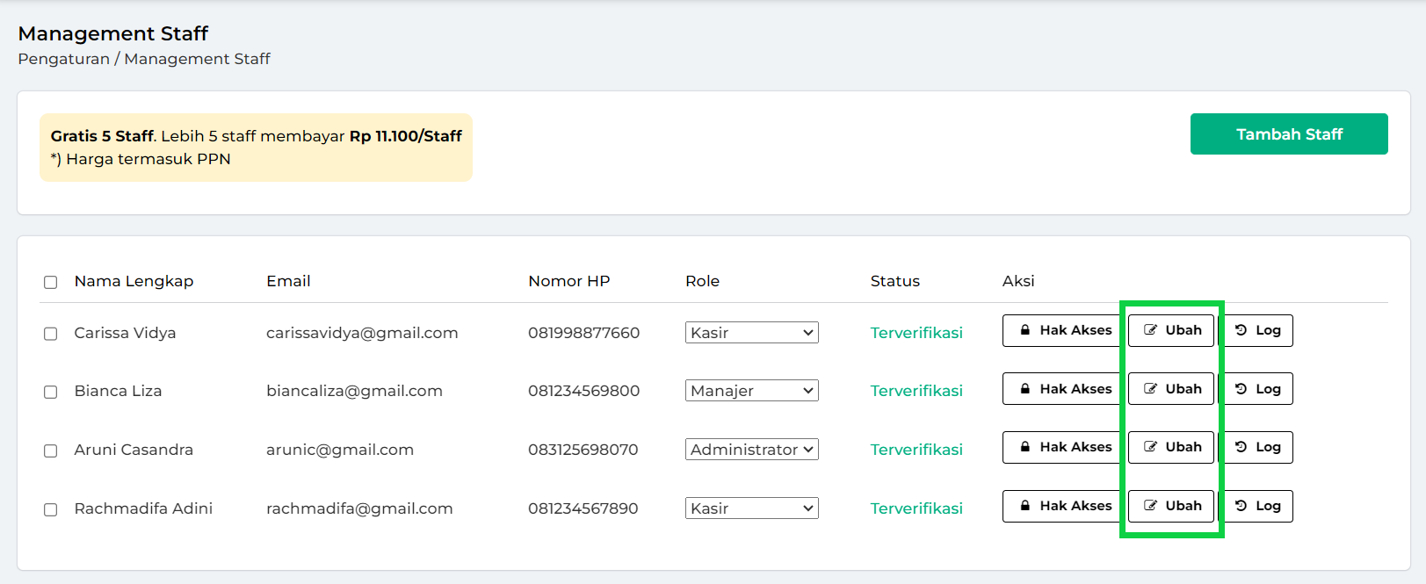
  - Masukkan password baru pada kolom Password.
Untuk melihat password yang dimasukkan, klik ikon mata di sebelah kolom password. Setelah itu, klik Simpan.
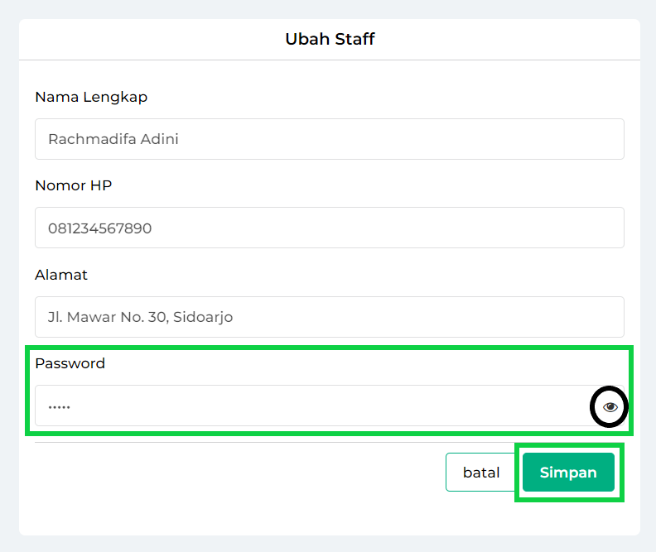
  - Password akun staf berhasil diubah. Berikan password baru kepada staf agar dapat digunakan untuk login.
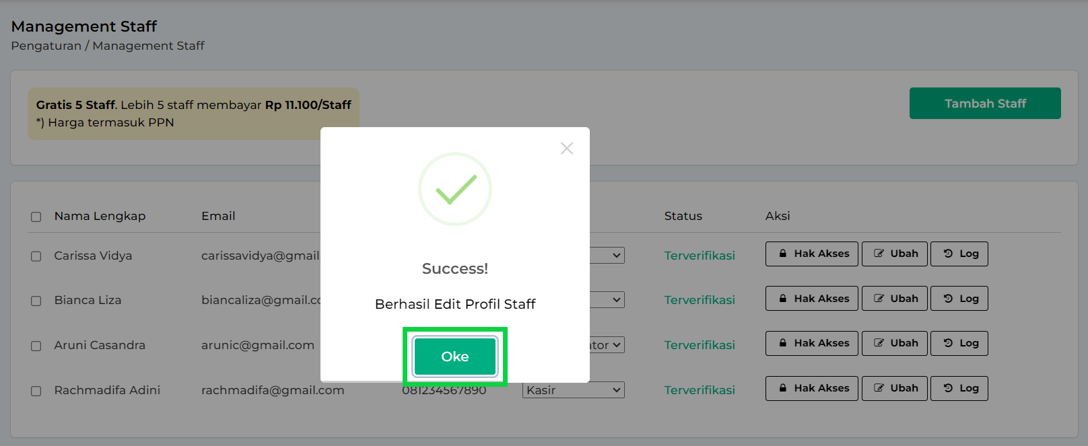
Artikel Terkait
- Cara Mengatur Hak Akses Staf
- Cara Menghapus Akun Staf
- Cara Mengubah Data Staf
- Cara Memulai Shift
- Cara Melakukan Absensi
Apakah artikel ini cukup membantu?
Apakah anda merasa terbantu dengan artikel ini atau ingin memberi masukan? Silahkan klik tombol dibawah. Masukan anda sangat berharga
Iya
Tidak
PreviousCara Mengatur Template Pesan Share Pengingat Piutang (Kasir Pintar Pro)
Next Cara Mengubah Hak Akses Staf
Table of Contents
- Ketentuan
- 1. Cara Menambah Akun Staf
- Video Tutorial
- 2. Cara Login Menggunakan Akun Staf
- FAQs
- Artikel Terkait
- Apakah artikel ini cukup membantu?
- Proudly powered by WordPress

